**PAPELERA AUTOMATIZADA**

**RAÚL VAL ALCALDE**

**ME-1º**

**ÍNDICE**

1.-Introducción al proyecto. 3

2.-Diagrama de bloques y el esquemas electrónicos. 3

3.-Descripción del montaje. 4

4.-Descripción del funcionamiento. 8

5.- Descripción del firmware. 8

# 1.-Introducción al proyecto.

## A través de este manual de usuario vamos a ver paso a paso como se construye una papelera automatizada gobernado a través de arduino y como se desarrolla el programa para su funcionamiento.

# 2.-Diagrama de bloques y el esquemas electrónicos.

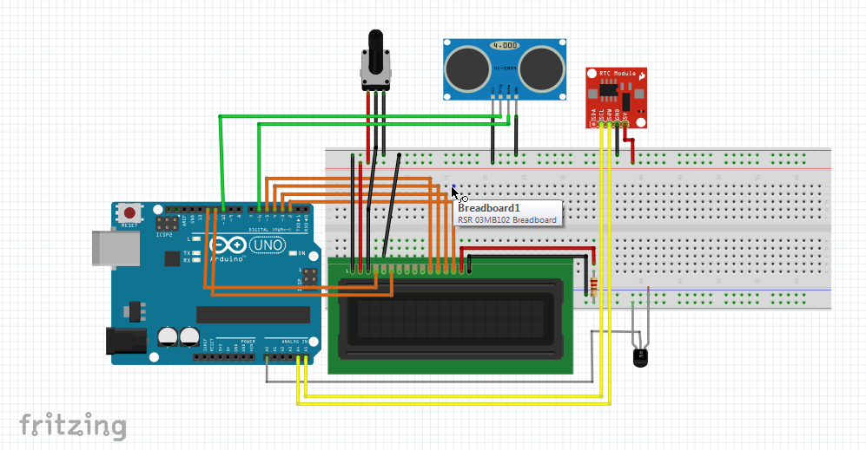

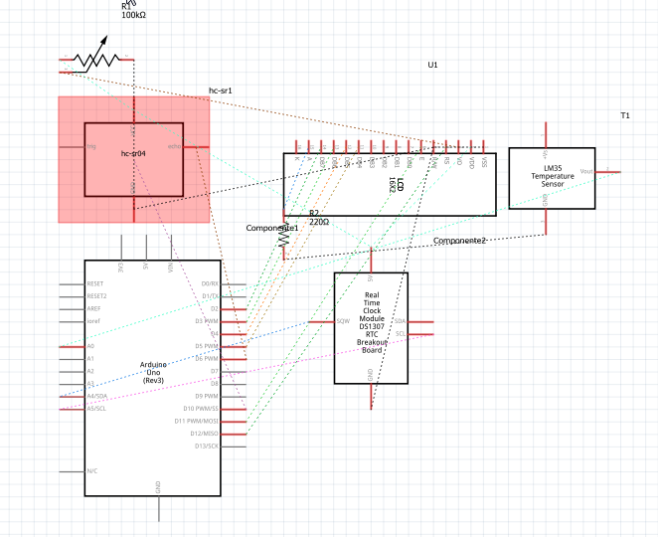

# 3.-Descripción del montaje.

1. Despiece de todos los componentes de la papelera.

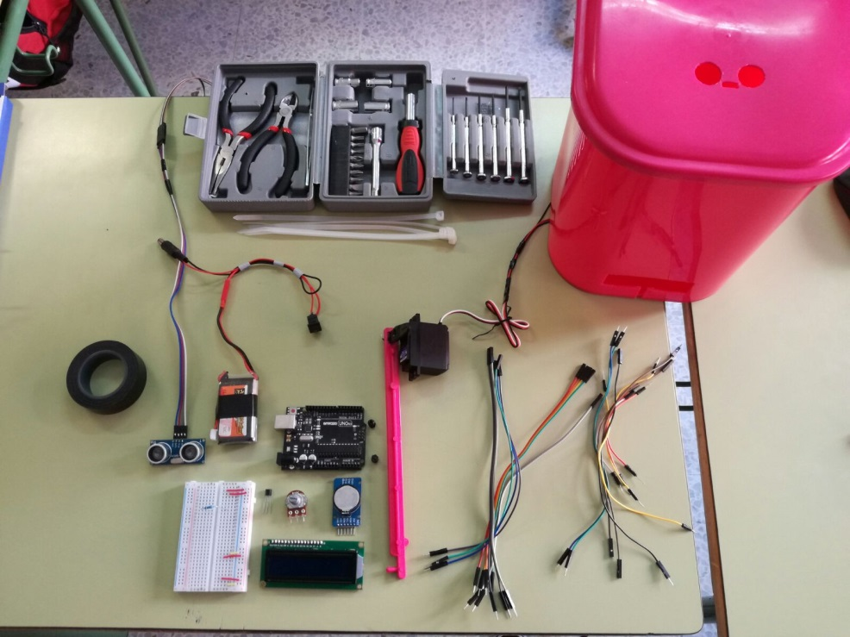

1. Realizamos los agujeros necesarios para poner el sonar, el interruptor, el motor y la lcd.

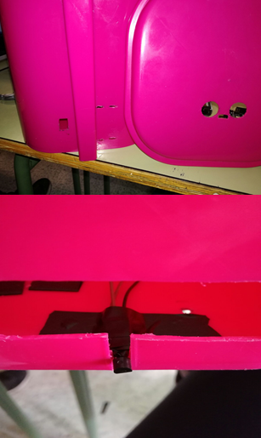

1. Realizamos el cableado de la LCD y el sensor de tiempo fuera de la papelera para que sea mas fácil y una vez realizado los traspasamos al interior de la papelera.

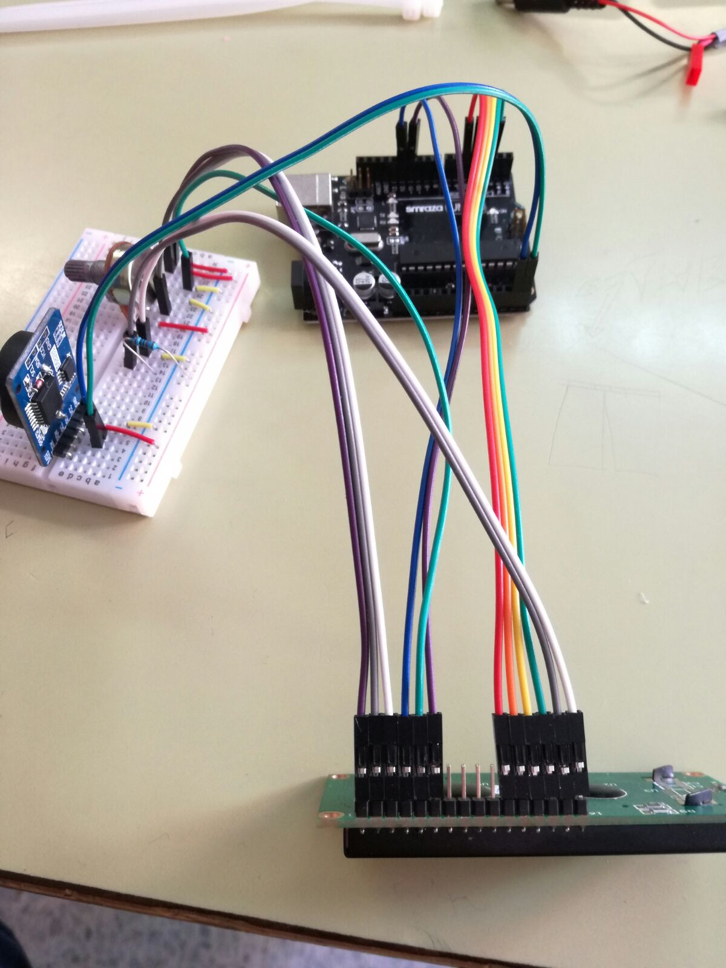

1. Una vez colocado la lcd, el arduino y la protoboard en en inteiror de la papelera procedemos a colocar el LM35, el motot con su anclaje, el sonar y la lipo en su lugar predeterminado anteriormente.

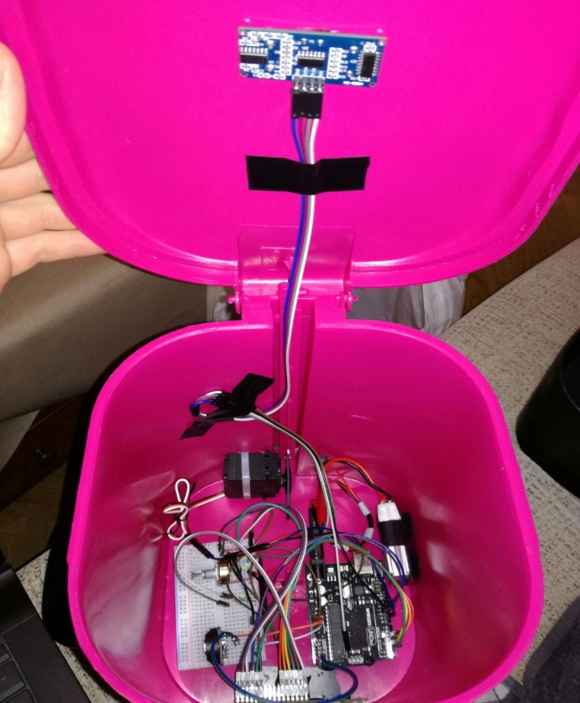

1. Resultado final papelera.

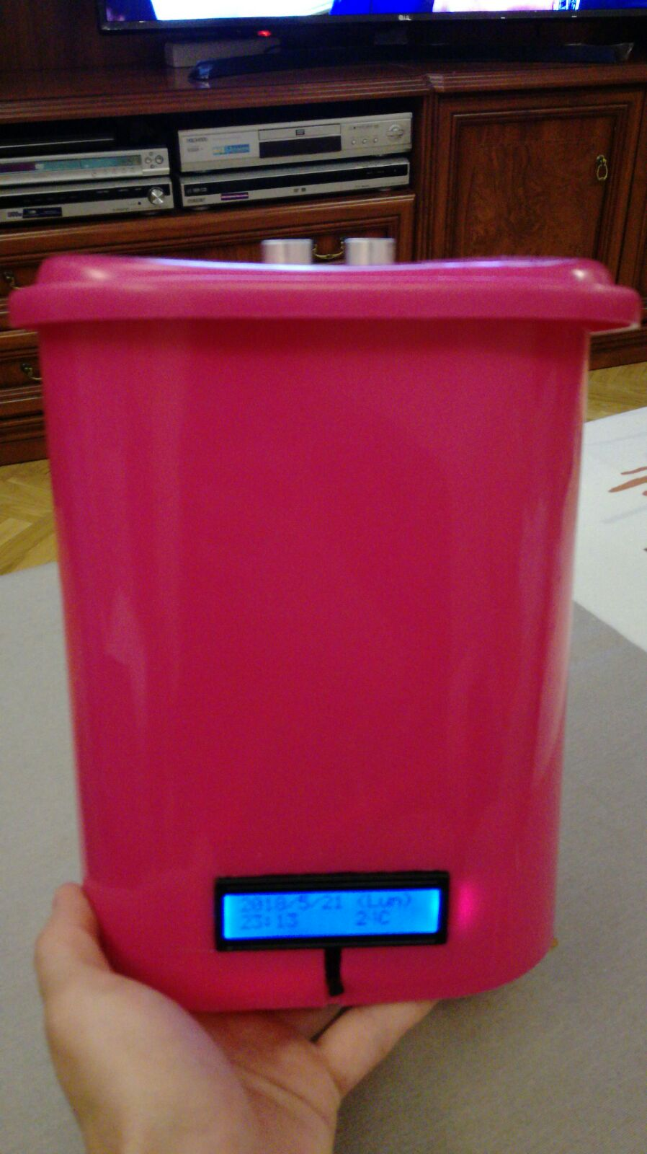

# 4.-Descripción del funcionamiento.

La papelera cumple varias funciones, la principal es que cuando pases la mano por encima del sonar (entre 1 y 15 centímetros) la tapadera se levante, y la función secundaria es que en la pantalla lcd situada en el frontal inferior se nos muestre la fecha y hora actual junto con la temperatura.

# 5.- Descripción del firmware.

El programa de la papelera automática lo componen la unión de diversas partes. La función básica es la de abrir y cerrar la papelera cuando pasemos la mano por encima para ello incluiremos las librerías de servo y NewPing y programamos que el sonar cuando detecte un objeto a menos de 15 centímetros haga funcionar al servo con un movimiento de 60º.

En la función avanzada haremos que la pantalla lcd muestre la fecha, hora y temperatura y para ellos utilizaremos las librerías LiquidCrystal, wire y instalaremos la librería RTClib y elegiremos en ejemplos el del sensor RTC_DS3231 y lo cambiaremos de tal forma para que la visualización se realice en la lcd en vez del Serial Monitor.